**Інструкція до модулю доставки JustIn**

Файли модуля встановлюються будь-яким стандартним способом встановлення модулів в OpenCart.

Після встановлення потрібно оновити модифікатори.

**Налаштування модуля**

Для переходу в налаштування модуля, необхідно:

1. Перейти в адміністративну панель магазину
2. Вибрати меню «Модулі / Розширення»
3. Вибрати підменю «Модулі / Розширення»
4. Вибрати тип розширення «Доставка»
5. Встановити модуль «JustIn» та перейти в редагування

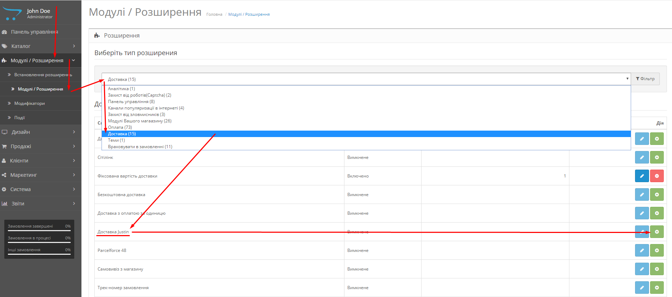

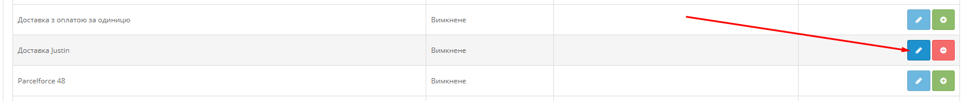

1. У вкладці «Основні налаштування» необхідно ввести Логін та Пароль до API JustIn.
2. Вибрати мову отримання інформації по API.
3. Тестовий режим потрібен для тестування модуля та ознайомлення з функціоналом.
4. Обов’язково змінити статус модуля на «Ввімкнено» («Включено»)

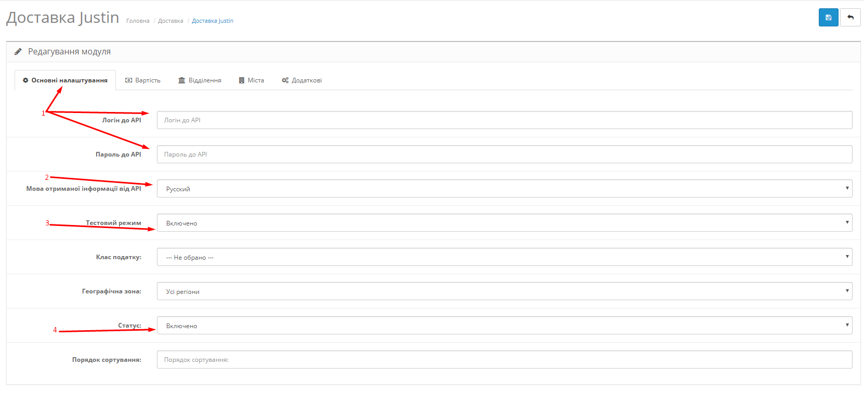

1. У вкладці «Вартість» потрібно встановити налаштування відповідно до потреб магазину для розрахунку вартості доставки та відображення покупцям

* Фіксована вартість – якщо налаштування «Фіксована вартість для всіх замовлень» ввімкнено, тоді сума із поля «Фіксована вартість» буде використана як вартість за доставку в замовленні. При цьому тарифікація доставки не має значення.
* Безкоштовна доставка – якщо сума товарів в замовленні буде більша вказаної суми в полі «Безкоштовна доставка від», тоді доставка буде вважатися безкоштовною

ВАЖЛИВО! Безкоштовна доставка діє навіть при ввімкненні фіксованої вартості. Щоб прибрати безкоштовну доставку достатньо залишити поле пустим, або ж вказати нуль «0»

* Тариф доставки в залежності від ваги товарів в замовленні – використовується при розрахунку вартості доставки в залежності від ваги товарів в замовленні

УВАГА! На момент розробки модуля, компанія JustIn працює з доставкою до 30 кг. Якщо сумарна вага товарів в замовленні буде перевищувати максимальну допустиму вагу – модуль доставки буде не доступним.

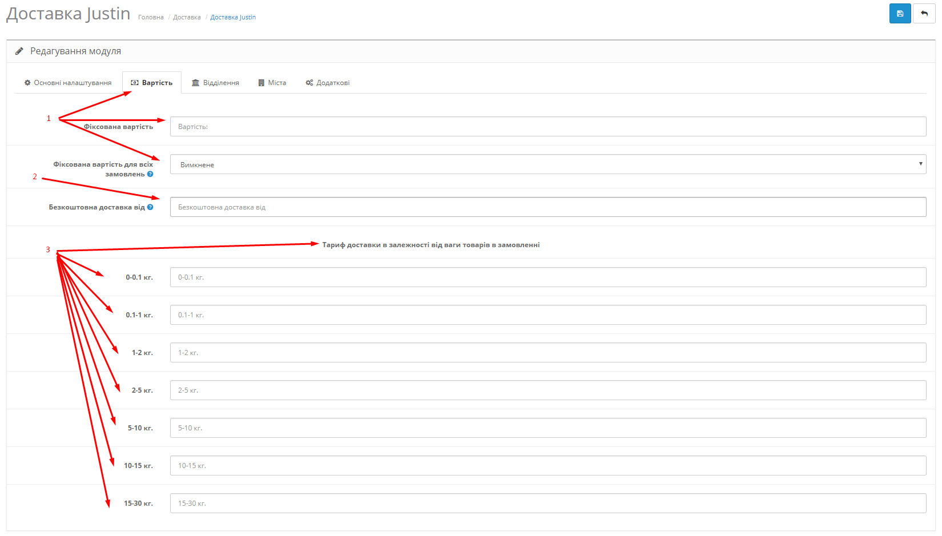

1. У вкладці «Додаткові» є можливість вибору додаткових налаштувань роботи модуля:

* «Користувач може вибрати відділення в будь-якому місті» - якщо налаштування вимкнене, тоді в момент оформлення замовлення користувачу дається на вибір тільки відділення, які знаходяться в вказаному ним місті. Якщо ж налаштування ввімкнено – користувач має можливість вибору із всіх відділень компанії JustIn.

ВАЖЛИВО! Якщо користувачем було введено не коректну назву міста, або в даному місті немає відділень для доставки – вибір відділення також буде відбуватися із всіх відділень компанії JustIn.

* «Режим розрахунку одиниці ваги» - необхідно якщо в магазині використовується одиниця ваги не кілограм. (Приклад: В магазині використовуються грами - вмикаємо Режим розрахунку одиниці ваги, вибираємо грами і в відношенні указуємо 1000)

1. Натиснути кнопку збереження налаштувань

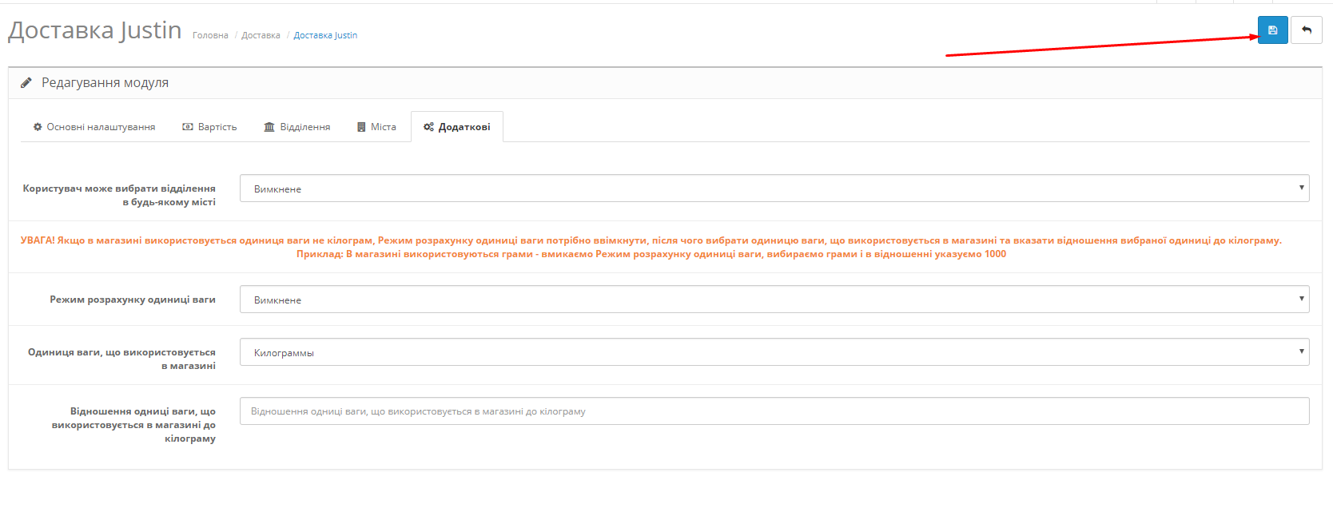

1. Після збереження налаштувань необхідно знову відкрити налаштування модуля та оновити інформацію про відділення та міста

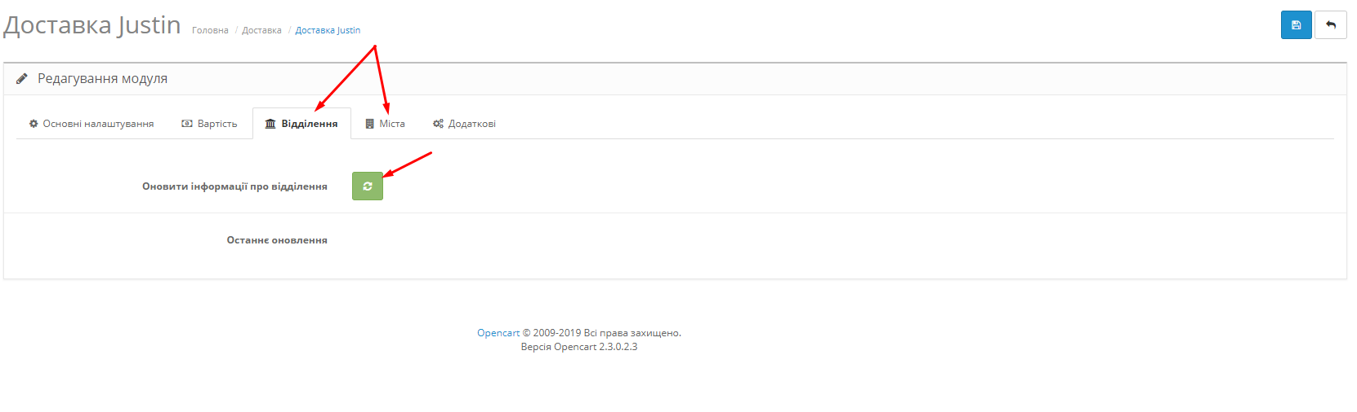

**Робота із замовленням**

Після оформлення замовлення клієнтом, адміністратор магазину має можливість змінити відділення доставки.

Для цього необхідно:

1. Перейти в адміністративну панель магазину
2. Вибрати меню «Продажі»
3. Вибрати підменю «Замовлення»
4. Натиснути кнопку «Огляд» на необхідному замовленні

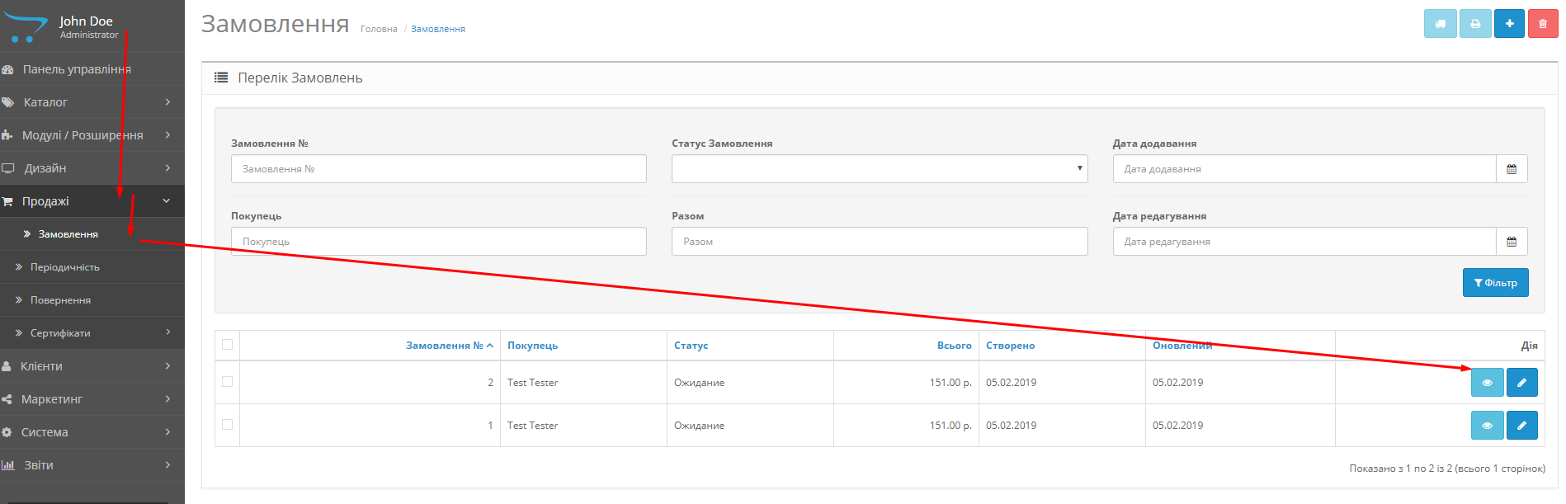

1. В розділі «Доставка JustIn» натиснути кнопку «Редагувати»
2. Вибрати потрібне відділення
3. Натиснути кнопку збереження

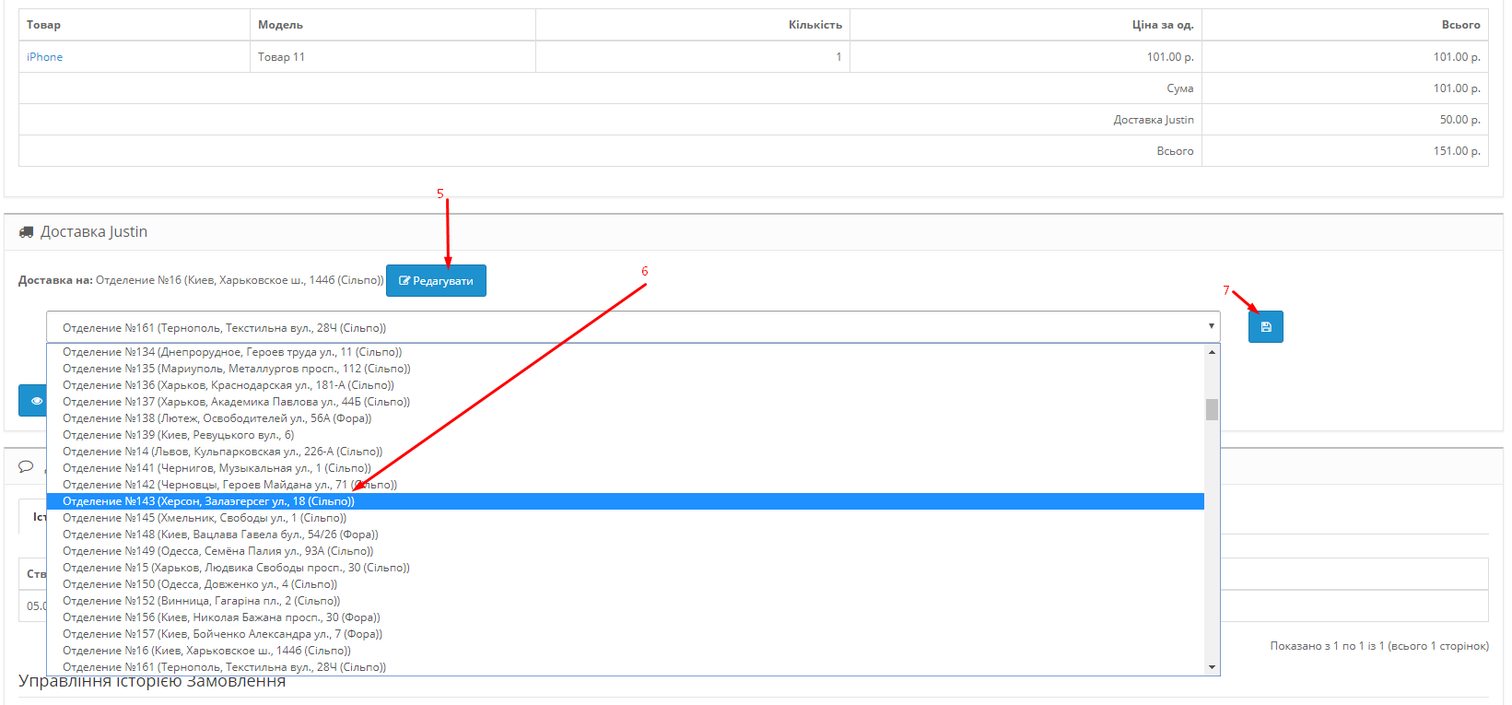

Адміністратор магазину має можливість відправити запит про доставку із адміністративної панелі.

Для цього необхідно натиснути кнопку «Показати форму запиту про доставку», внести всі необхідні дані форми та натиснути «Надіслати запит про доставку».

Після вдалого запиту, над кнопкою «Показати форму запиту про доставку» з’явиться кнопка отримання стікеру.

Примітка. Кнопка «Зберегти форму» зберігає введену інформацію в форму без надсилання запиту про доставку.

